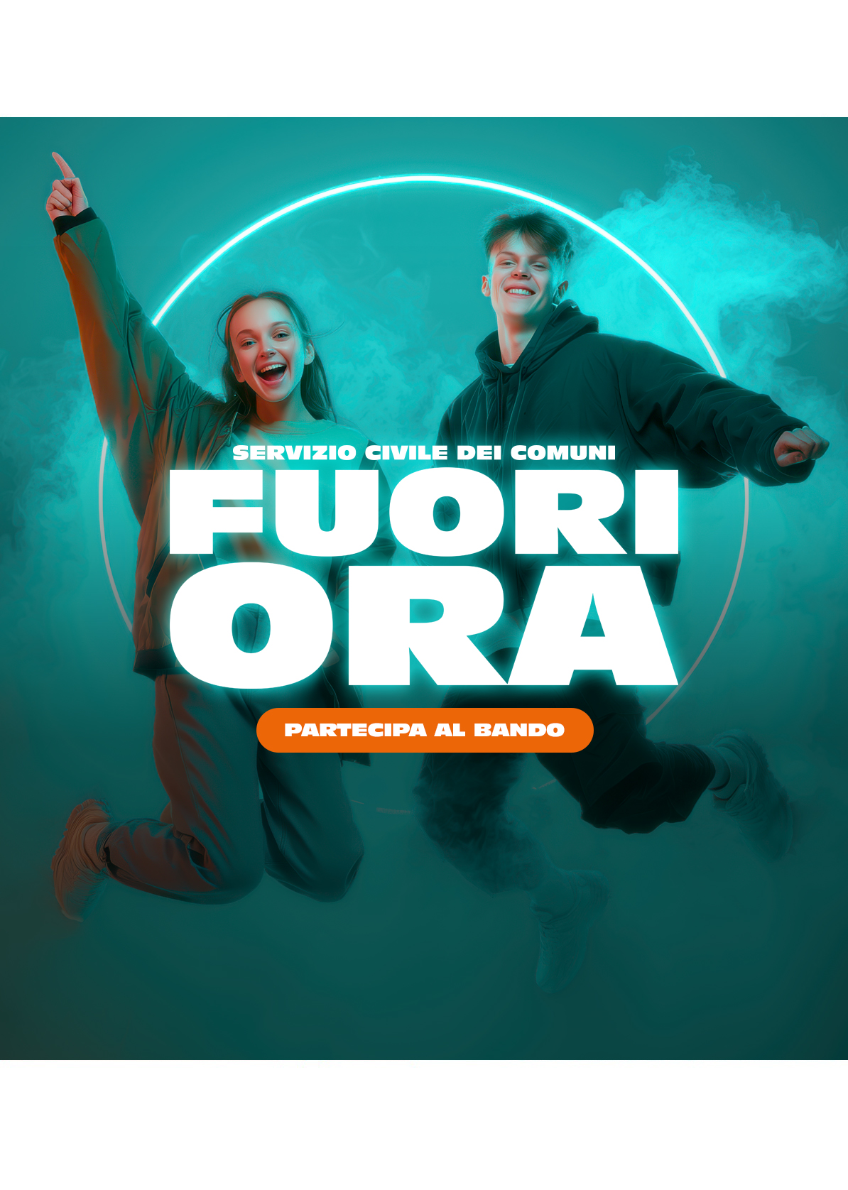

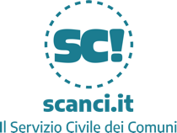
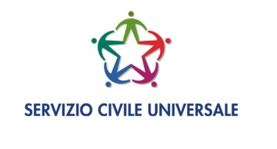
4 progetti per 5 giovani:
Ambiente Assistenza Cultura Educazione
informazioni
COMUNE DI CASTEL MADAMA
Corso Cavour, 34

Tel. 0774 763132
www.comune.castelmadama.rm.it

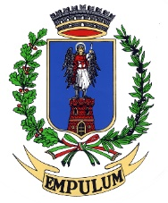
Il servizio civile è rivolto
ai giovani dai 18 ai 29 anni non compiuti, prevede un impegno di circa 25 ore settimanali per un anno.
Offre un contributo mensile, l’attestato di partecipazione e la certificazione delle competenze.
www.politichegiovanili.gov.it/comunicazione/news/2026/2/bando-ordinario-2026

